Урок «Применение различных способов разложения многочлена на множители»
Ф.И.О. учителя: Жешко Марина Валентиновна
Место работы: МБОУ СШ №7 им. А.П. Гайдара
Предмет: алгебра
Класс: 7 «Б»
Учебник: Алгебра: 7 класс: учебник для учащихся общеобразовательных учреждений/ А.Г. Мерзляк, В.Б. Полонский, М.С. Якир – М.: Вентана -Граф, 2019.
Тип урока. Комбинированный урок
Цель урока: создать условия для формирования умения применения различных способов разложения многочлена на множители; рефлексия степени усвоения материала.
Формирование УУД:
Личностные:
- Вырабатывает уважительно-доброжелательное отношение к людям, непохожим на себя, идти на взаимные уступки в разных ситуациях.
- Осознает смысл учения и понимание личной ответственности за будущий результат
Регулятивные:
- Определяет цель, проблему в деятельности: учебной и жизненно-практической (в т.ч. в своём задании).
- Выдвигает версии, выбирать средства достижения цели в группе и индивидуально.
- Работает по плану, сверяясь с целью, находить и исправлять ошибки, в т.ч. самостоятельно, используя ИКТ.
Коммуникативные:
- Излагает свое мнение (в монологе, диалоге), аргументируя его, подтверждая фактами, выдвигая контраргументы в дискуссии.
- Различает в речи другого мнения, доказательства, факты; гипотезы, аксиомы, догматы, теории.
- Корректирует свое мнение под воздействием контраргументов, достойно признавать его ошибочность.
- Создает устные и письменные тексты (таблицы) для решения разных задач общения – с помощью и самостоятельно.
- Использует ИКТ как инструмент для достижения своих целей.
Познавательные:
- Находит (в учебниках и др. источниках, в т.ч. используя ИКТ) достоверную информацию, необходимую для решения учебных и жизненных задач.
- Владеет смысловым чтением – самостоятельно вычитывать концептуальную информацию, необходимую для решения поставленной задачи.
- Самостоятельно выбирает и использует разные виды чтения (в т.ч. просмотровое, ознакомительное, изучающее).
- Сравнивает объекты по заданным или самостоятельно определенным критериям (в т.ч. используя ИКТ).
- Представляет информацию в разных формах (рисунок, текст, таблица, диаграмма), в т.ч. используя ИКТ.
Планируемые результаты:
Предметные: уметь выполнять разложение многочлена на множители; знать и применять формулы сокращенного умножения, способ группировки и вынесение множителя за скобки.
Личностные: уметь осуществлять самооценку на основе критерия успешности учебной деятельности; ориентироваться на успех в учебной деятельности.
Метапредметные:
Регулятивные – уметь определять и формулировать цель на уроке с помощью учителя; проговаривать последовательность действий на уроке; работать по коллективно составленному плану; оценивать правильность выполнения действия. Планировать свое действие в соответствии с поставленной задачей; вносить необходимые коррективы в действие после его завершения на основе его оценки и учета сделанных ошибок; высказывать свое предположение.
Коммуникативные - уметь оформлять свои мысли в устной форме; слушать и понимать речь других; совместно договариваться о правилах поведения и общения на уроке и следовать им.
Познавательные - уметь ориентироваться в своей системе знаний, отличать новое знание от уже известного с помощью учителя; добывать новые знания; находить ответы на вопросы, используя учебник, свой жизненный опыт и информацию, полученную на уроке.
Организация учебного процесса:
Формы работы: Фронтальная, индивидуальная, групповая
Оборудование урока: Маркерная доска, компьютерная презентация, раздаточный материал, проектор, компьютеры
Основные этапы урока и планирование времени на каждый этап:
Начало урока (постановка задачи): 3 минуты.
Работа на станции 1: 12 минут + 2 минуты на переходы. Работа на станции 2: 12 минут + 2 минуты на переходы. Работа на станции 3: 12 минут
Завершение урока: 2 минуты.

ХОД УРОКА.
- Урок начинается с обсуждения самостоятельной работы, которая была выполнена на предыдущем уроке.
- Учащиеся формулируют тему и цель урока
Какими способами разложения на множители вы пользовались при выполнении упражнений из презентации? (вынесение общего множителя, способом группировки и применение формул сокращенного умножения). Иногда при разложении многочлена на множители необходимо использовать не один способ, а несколько способов, применяя их последовательно. Исходя из этого, давайте сформулируем тему нашего урока и поставим цели. (Применение различных способов для разложения на множители).
- Далее учитель рассказывает ученикам о том, как будет проходить урок.
По результатам самостоятельной работы учитель делит учащихся на три группы. Все группы в течение урока должны поработать на трех станциях – «Станция работы с учителем», «Станция онлайн-обучения» и «Станция проектной работы». У каждой группы будет свой маршрут движения.

Маршрутный лист ФИ________________ _
Группа №1

«Станция онлайн-обучения» | «Станция проектной работы» | «Станция работы с учителем»
  Поставьте «+» или «-»
  кол-во
  Знаю все способы разложения на множители
  Выполнил все задания практики
  Смог решить большинство заданий практики
  Количество правильно выполненных заданий
  Поставьте «+» или «-»
  Понял как работать с алгоритмом
  Активно участвовал в составлении заданий
  Не понял задание
  Поставьте «+» или «-»
  Помогал составлять алгоритм решения уравнений
  Смог применить алгоритм при решении уравнений
  Задания были слишком сложные
  Не смог решить большинство заданий

Маршрутный лист ФИ
Группа №2

«Станция проектной работы» | «Станция работы с учителем» | «Станция онлайн-обучения»
  Поставьте «+» или «-»
  Знаю все способы разложения на множители
  Активно участвовал в составлении алгоритма разложения на множители
  Не помогал составлять алгоритм Не понял задание
  Не понял задание
  Поставьте «+» или «-»
  Смог применить алгоритм
  Смог выполнить большинство заданий
  Задания были слишком сложные
  Не смог решить большинство заданий
  Поставьте «+» или «-»
  кол-во
  Выполнил правильно все задания контрольной
  Выполнил правильно большинство заданий
  Задания были слишком сложные
  Не успел выполнить все задания
  Количество правильно выполненных заданий

Маршрутный лист ФИ________________
Группа №3

«Станция работы с учителем» | «Станция онлайн-обучения» | «Станция проектной работы»
  Поставьте «+» или «-»
  Знаю все способы разложения на множители
  Участвовал в составлении алгоритма
  Смог применить алгоритм при выполнении заданий
  Смог выполнить большинство заданий
  Задания были слишком сложные
  Поставьте «+» или «-»
  кол-во
  Выполнил правильно все задания практики
  Выполнил правильно большинство заданий
  Не успел выполнить все задания
  Количество правильно выполненных заданий
  Поставьте «+» или «-»
  Успел выполнить все задания
  Смог заполнить таблицу
  Не понял задание

Время работы на каждой станции – ограничено (12 минут) по истечению времени учитель подает сигнал, при котором группа должна закончить работу на текущей станции и перейти к следующей станции. Станции подписаны (на столах стоят таблички с названиями станций). На каждой станции размещен раздаточный материал для каждой группы – группа садится и, взяв материалы, предназначенные для нее, приступает к работе. На любой станции (кроме «Станция работы с учителем»), работа начинается со знакомства с инструкцией.

- Далее учащимся предлагается разбиться на группы.

Всем ученикам раздаются индивидуальные маршрутные листы и им предлагается их подписать (указать ФИО); дождавшись, когда все рассядутся, учитель запускает отсчет времени для работы на 1-ой станции.

Группа №1
В эту группу входят ученики, выполнившие самостоятельную работу на высший балл. В данном классе это малочисленная группа. Таких учащихся 3 человека.

- На «Станции онлайн-обучения» учащиеся изучают новую тему с помощью платформы «РЭШ».

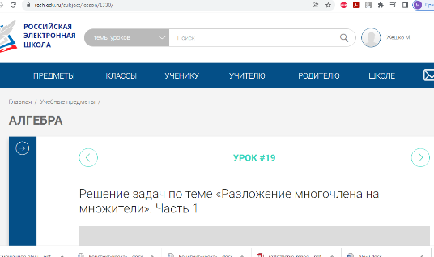
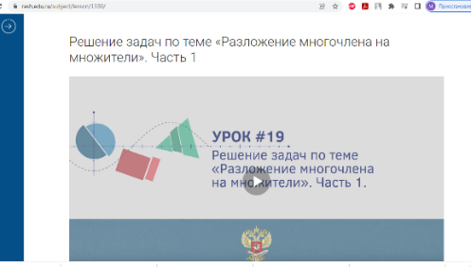

Учащиеся работают индивидуально согласно инструкции.

ИНСТРУКЦИЯ ДЛЯ РАБОТЫ НА «Станции онлайн-обучения» (группа 1)

- Выполнить вход на платформу РЭШ https://resh.edu.ru/subject/lesson/1330/
- Выполнить вход https://edu.skysmart.ru/homework/new/817
- Выполнить задания от учителя в личном кабинете

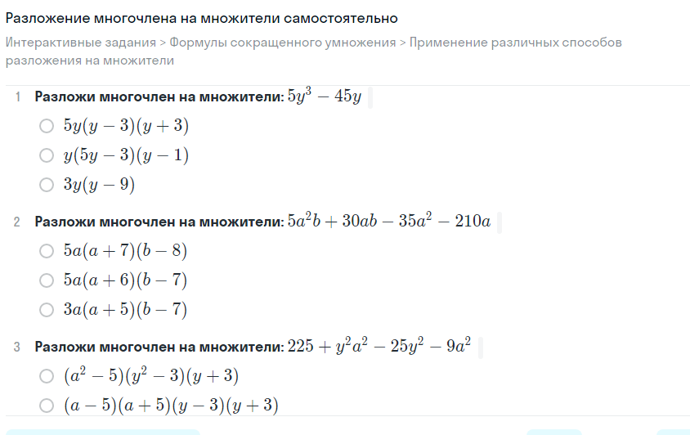

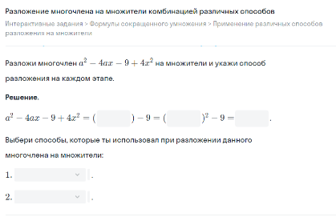

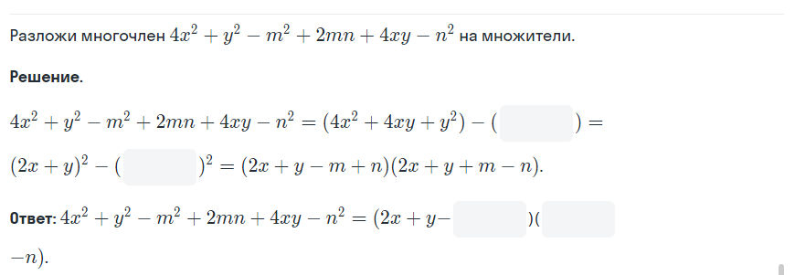

- На «Станции проектной работы» учащимся предлагается работать согласно инструкции. По окончанию работы учащиеся должны будут придумать 3 задания, по заданным критериям, и выписать их на доску.

ИНСТРУКЦИЯ ДЛЯ РАБОТЫ НА «Станции проектной работы» (группа 1)
Вам необходимо составить самостоятельную работу для своих одноклассников. Тема самостоятельной работы «Применение различных способов разложения многочлена на множители». Самостоятельная работа должна состоять из трёх заданий.

Разложить многочлен на множители. Многочлен должен раскладываться по следующему алгоритму
1 задание.
Вынести общий множитель за скобку
Применить формулу сокращённого умножения
2 задание.
Вынести общий множитель за скобку
Применить способ группировки
3 задание.
Сгруппировать слагаемые так, чтобы одна из групп раскладывалась на множители по формуле сокращённого умножения
Задания для самостоятельной работы запишите на доске

- На «Станции работы с учителем» учащимся предлагается написать алгоритм решения уравнений. Учащиеся совместно с учителем пишут алгоритм и решаются уравнения, в которых используется метод разложения на множители, используя алгоритм.

ЗАДАНИЯ ДЛЯ РАБОТЫ НА «Станции работы с учителем» (группа 1)
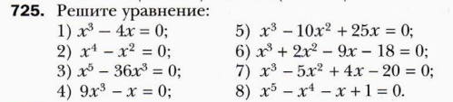
№725 учебника

Решение заданий из открытого банка заданий ОГЭ (ФИПИ) http://www.fipi.ru

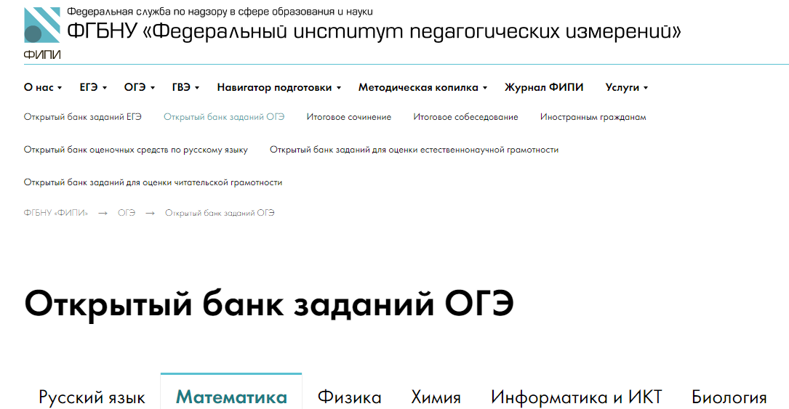

- Упростите выражение $\left(8b-8\right)\left(8b+8\right)-8b\left(8b+8\right)$, найдите его значение при $b=2,6$. В ответ запишите полученное число.
- Найдите корни уравнения $25x^{2}-9=0$. Если корней несколько, запишите их в ответ без пробелов в порядке возрастания.

Группа №2

В эту группу входят ученики, выполнившие самостоятельную работу на средний балл.

- На «Станции проектной работы» учащимся предлагается работать согласно инструкции. По окончанию работы будет написан алгоритм разложения многочленов на множители с применением различных способов. После того как время работы будет завершено предполагается обсуждение алгоритма.
ИНСТРУКЦИЯ ДЛЯ РАБОТЫ НА «Станции проектной работы» (группа 2)

Повторите способы разложения многочлена на множители
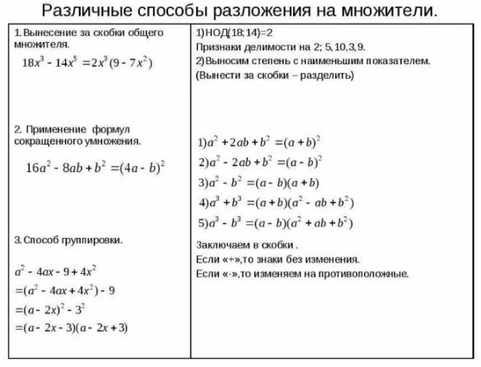

- Разложите на множители

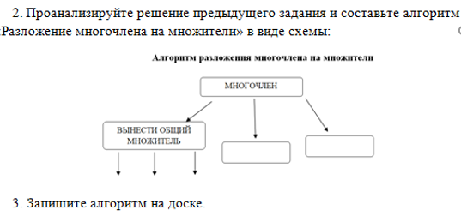

- На «Станции работы с учителем» учащимся предлагается выполнить задания, используя алгоритм.

ЗАДАНИЯ ДЛЯ РАБОТЫ НА «Станции работы с учителем» (группа 2)

№717 учебника
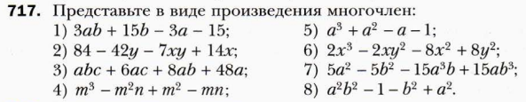

- На «Станции онлайн-обучения» учащимся необходимо выполнить работу в skysmart. Учащиеся работают индивидуально согласно инструкции.

ИНСТРУКЦИЯ ДЛЯ РАБОТЫ НА «Станции онлайн-обучения» (группа 2)

- Выполнить вход https://edu.skysmart.ru/homework/new/817
- Выполнить задание от учителя в личном кабинете (одно на заполнение пропусков, другое- самостоятельное решение)

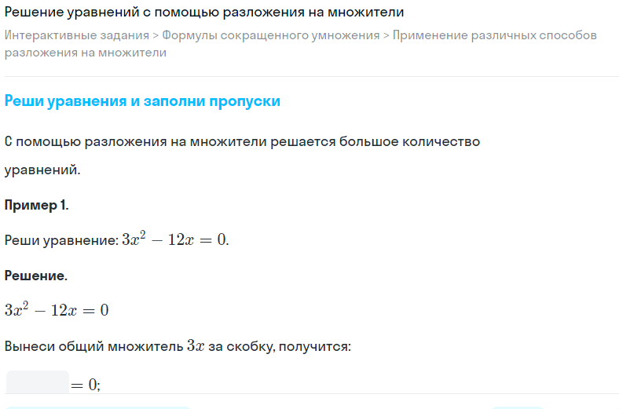

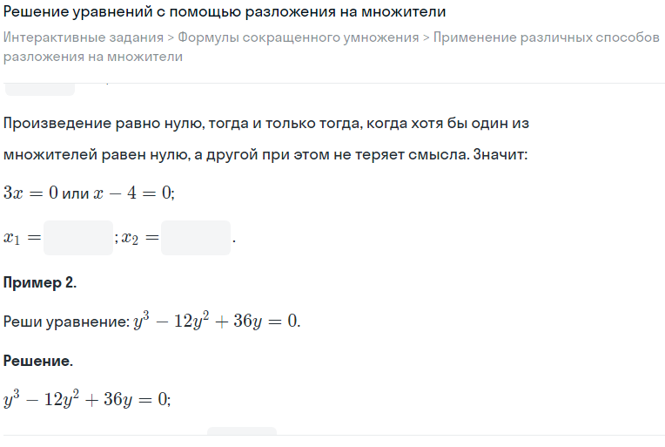

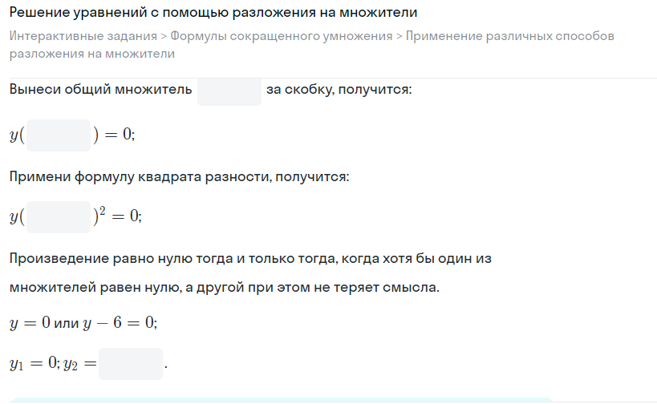

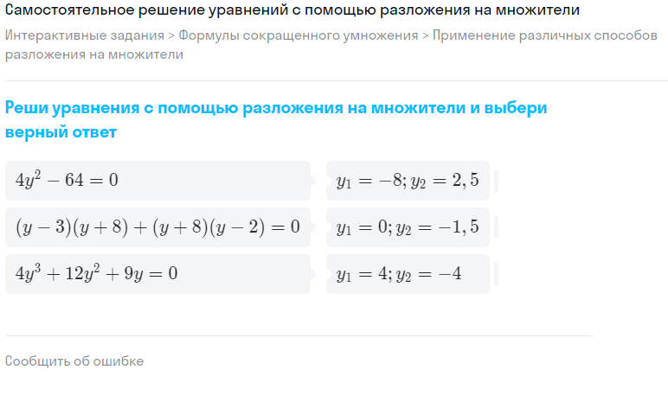

Группа №3

- На «Станции работы с учителем» учащимся предлагается разобрать задания и составить алгоритм разложения на множители.

РАБОТА НА «Станции работы с учителем» (группа 3)

Разбирают совместно с учителем задания из параграфа 19 учебника и составляют алгоритм разложения на множители.

- На «Станции онлайн-обучения» учащиеся отрабатывают алгоритм с помощью в skysmart. Учащиеся работают индивидуально согласно инструкции.

ИНСТРУКЦИЯ ДЛЯ РАБОТЫ НА «Станции онлайн-обучения» (группа 3)

- Выполнить вход https://edu.skysmart.ru/homework/new/817
- Выполнить задание от учителя в личном кабинете (даны образцы, необходимо заполнить пропуски)

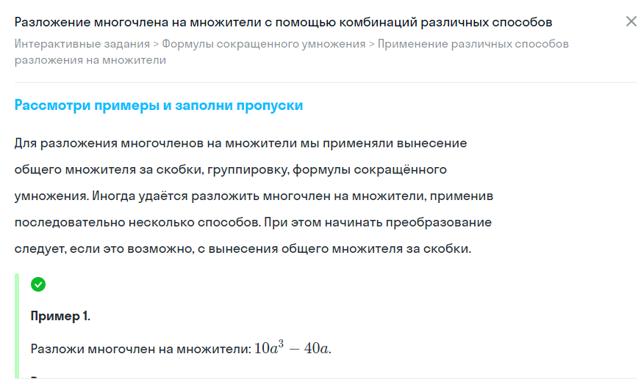

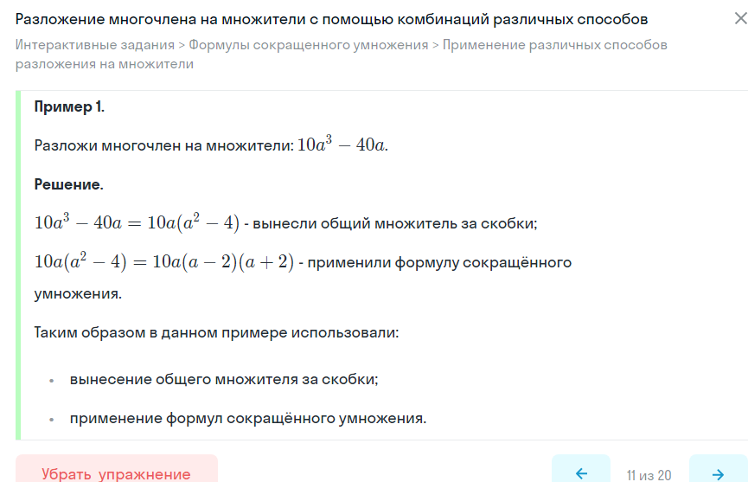

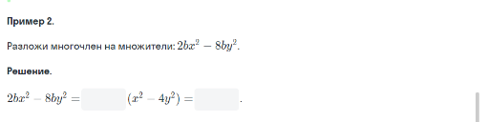

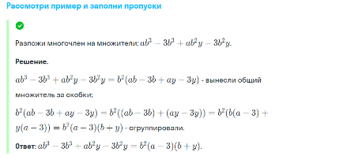

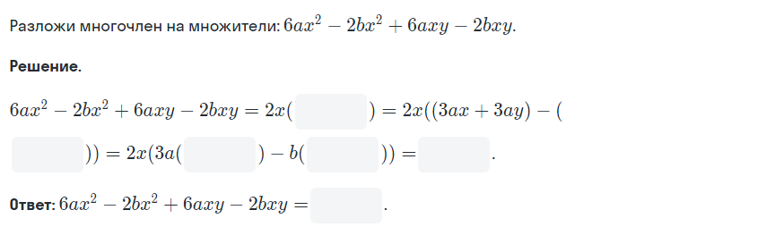

- На «Станции проектной работы» учащимся предлагается сначала выполнить задания самостоятельной работы, а затем проанализировать свои решения.

ИНСТРУКЦИЯ ДЛЯ РАБОТЫ НА «Станции проектной работы» (группа 3)
Ваши одноклассники составили самостоятельную работу по теме «Применение различных способов разложения многочлена на множители».

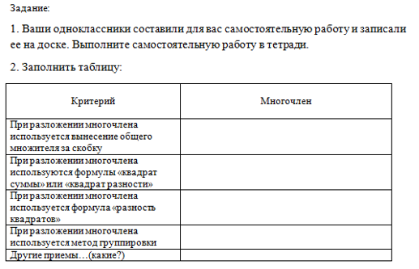

ЗАВЕРШЕНИЕ УРОКА

Подведение итогов урока учащимися. Рефлексия.
Учитель способствует размышлению учащихся над вопросами:
– Можно ли сказать, что я умею выбрать способ разложения многочлена на множители?
– Каких знаний и умений мне не хватает?
– С какими заданиями мне сложней всего справляться?
– Как мне совершенствовать свои умения выполнять разложение многочлена на множители?
– Доволен ли я своей работой на уроке?

– Какие советы мне дал учитель?

Заполняются маршрутные листы. Ученики группы 3 сдают тетради учителю.

Домашнее задание.
Записывается домашнее задание № 708, 710, 718. Дополнительно: провести классификацию данных многочленов по способу разложения на множители 1) 20x³y² + 4x²y; 2) 15a³b + 3a2b³;
3) 2bx - 3ay - 6by + ax; 4) a² + ab - 5a - 5b; 5) x² + 6x + 9;6) 49m² - 25n²; 7) 12a³ - 3a; 8) (2a + b)² - 9a²; 9) a² + 2ab + b² – c².

